鄂尔多斯三中第一学期高三第四次段考
生 物 试 题
本卷分Ⅰ卷（选择题）和Ⅱ卷(非选择题)两部分，卷面分值100分。考试时间90分钟。
Ⅰ卷
一、选择题：（每小题2分，共60分）
1、李斯特氏菌中的致死食源性细菌会在人类的细胞之间快速传递，使人患脑膜炎。其原因是该菌的一种InIC蛋白可通过抑制人类细胞中Tuba蛋白的活性，使细胞膜更易变形而有利于细菌的转移。下列叙述正确的是（ ）
A．与乳酸菌一样，该菌的遗传物质主要是DNA
B．该菌使人类细胞发生变形，说明细胞膜具有选择透过性
C．该菌在人体细胞间快速传递与细胞膜的特性发生改变有关
D．Tuba蛋白和InIC蛋白的合成均需要内质网的加工
2、现有一种“十二肽”，分子式为C_{X}H_{Y}N_{Z}O_{W}S(Z＞12，W＞13)。已知将它彻底水解后只得到下列氨基酸：半胱氨酸（C₃H₇NO₂S）、丙氨酸（C₃H₇NO₂）、天门冬氨酸（C₄H₇NO₄）、赖氨酸（C₆H₁₄N₂O₂）、苯丙氨酸（C₉H₁₁NO₂
下列对以上内容的叙述正确的是（ ）
A．合成该多肽时，至少需36个密码子
B．控制合成该多肽相应的基因至少有36个碱基
C．将一个该“十二肽”分子彻底水解后有（Z－12）个赖氨酸
D．该分子在是在核糖体上合成的，并且必需61种tRNA参与
3、环孢素（CsA）是从土壤霉菌中分离出来的含有11个氨基酸的环形多肽，该物质能选择性地抑制辅助性T淋巴细胞分泌白细胞介素-2和其他淋巴因子，因而是一种强效免疫抑制剂，下列有关CsA的叙述正确的是（ ）
A．该物质的天然合成过程需要拟核DNA上基因的控制
B．如果氨基酸的平均相对分子量为128，则它的相对分子量接近1228
C．可以用来开发移植器官后抗排斥反应的药物
D．只有在受到抗原刺激后霉菌才合成该淋巴因子
4、真核细胞具有一些能显著增大膜面积、有利于酶的附着以提高代谢效率的结构，下列不属于此类结构的是（ ）
A．神经细胞的树突 B．线粒体的嵴
C．甲状腺细胞的内质网 D．叶绿体的基粒
5、下列关于线粒体膜结构的分子模型，正确的是（ ）
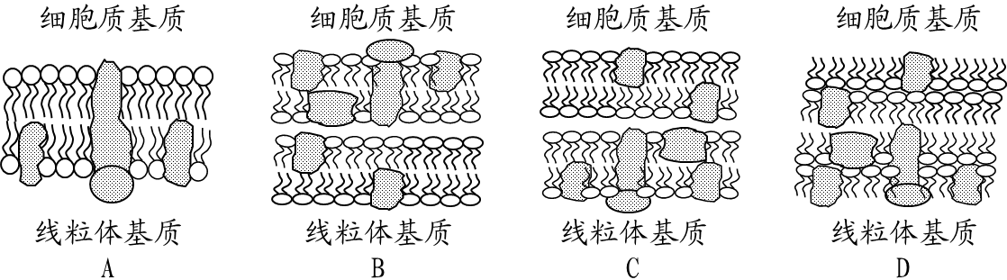

6、黑朦性白痴是由于人溶酶体内缺少一种酶导致的遗传病。溶酶体内含有多种酶，内部的pH为5，细胞溶胶的pH为7.2。以下有关黑朦性白痴和溶酶体的说法错误的是（ ）
A．黑朦性白痴产生的根本原因是基因突变
B．细胞溶胶中的H⁺通过主动转运进入溶酶体，故溶酶体基质中pH较低
C．溶酶体内的酶进入细胞溶胶后，仍有很高的活性
D．溶酶体内的多种酶由核糖体合成，在内质网和高尔基体中加工，由高尔基体出芽形成
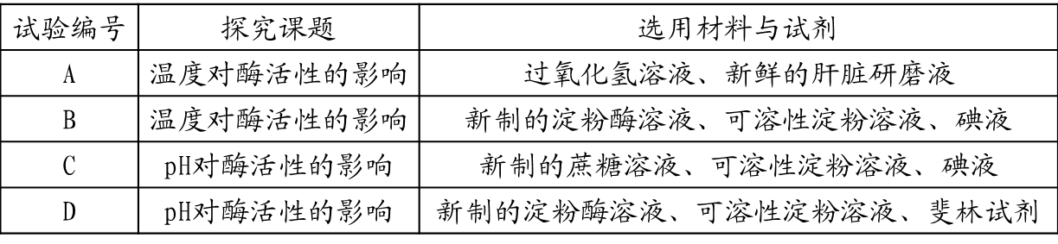
7、为了探究温度、pH对酶活性的影响，下列实验设计合理的是（ ）

8、已知酶催化的反应时间和产物生成量的关系如图甲。请在图乙中选出能正确表示反应过程中酶·底物复合物浓度变化的曲线（ ）
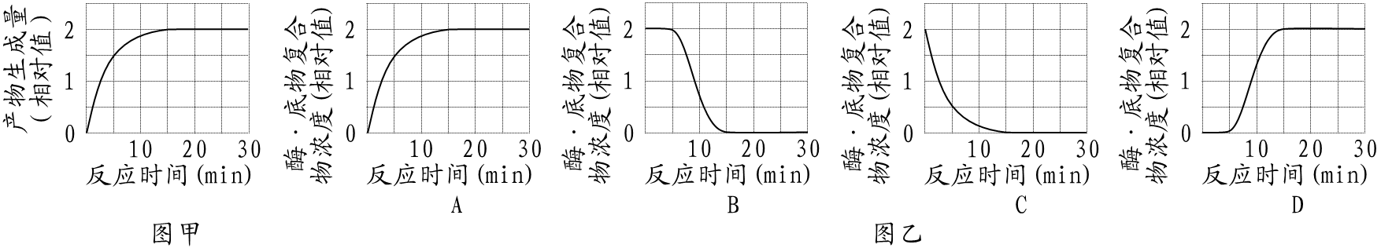

9、在有氧状况下酵母菌的无氧呼吸会受到抑制。有人将酵母菌破碎获得细胞匀浆，并把部分细胞匀浆离心后得到上清液（含细胞质基质）和沉淀物（含线粒体），由此得到三种物质：细胞匀浆、上清液和沉淀物。再向下述三套装置中各自加入上述三种物质中的某一种（设为X、Y、Z），装置一：葡萄糖溶液+无菌水+X，装置二：葡萄糖溶液+无菌水+ATP+Y，装置三：葡萄糖溶液+无菌水+氧气+Z，各装置中各种剂量均适宜。最后检测三套装置中有无CO₂产生。下列相关叙述不合理的是（ ）
A．本实验的目的是探究有氧状况下抑制酵母菌无氧呼吸的因素是氧气还是ATP
B．本实验的唯一自变量应是加入三个装置中的酵母菌提取物质（X、Y、Z）的种类
C．本实验中加入三套装置的物质X、Y、Z应该都是上清液
D．本实验的各装置中不加细胞匀浆是为了排除有氧呼吸的干扰
10、取某种植物生长状态一致的新鲜叶片，用打孔器将叶片打出若干圆片，圆片均分成甲、乙、丙三组。甲组立即烘干处理并测得圆片干重为A，乙组保持湿润且置于一个黑暗密闭装置内，丙组保持湿润且置于一个密闭装置内并给予适宜强度的光照。乙组和丙组其他条件一致，一小时后，测得乙装置内圆片干重为B，丙装置内圆片干重为C。下列叙述正确的是（ ）
A．C减A的干重差为圆片叶肉细胞一小时内的真光合速率
B．C减B的干重差为圆片叶肉细胞一小时内的净光合速率
C．A减B的干重差为圆片叶肉细胞一小时内的呼吸速率
D．实验过程中，乙组圆片叶肉细胞呼吸速率保持恒定
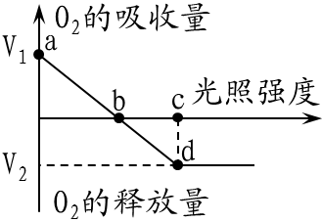
11、某植物的光合作用和细胞呼吸最适温度分别为25℃和30℃，下图为该
植物处于25℃环境中光合作用强度随光照强度变化的坐标图，下列叙
述正确的是（ ）
A．a点时叶肉细胞的生理活动只受温度的影响
B．b点时植物才开始进行光合作用
C．若将温度从25℃提高到30℃时，a、d点均上移
D．c点时该植物的O₂释放量为V₁＋V₂
12、在水稻根尖成熟区表皮细胞中能正常完成的生理活动有（ ）
①核DNA→核DNA ②合成RNA聚合酶 ③核糖核苷酸→mRNA ④钾离子主动运输进入细胞
⑤染色质→染色体 ⑥[H]+O₂→H₂O ⑦H₂O→[H]+O₂ ⑧渗透作用
A．3项 B．4项 C．5项 D．6项
13、G₂期细胞内完成的主要活动是（ ）
A．染色质丝螺旋缠绕 B．合成一定数量的DNA
C．合成DNA复制需要的酶 D．合成组装纺锤体的蛋白质
14、下列有关细胞生命活动的叙述，正确的是（ ）
A．分裂期的细胞不进行DNA复制和蛋白质合成
B．免疫系统中的记忆细胞既有分化潜能又有自我更新能力
C．凋亡细胞内的基因表达都下降，酶活性减弱
D．原癌基因突变促使细胞癌变，抑癌基因突变抑制细胞癌变
15、哺乳动物红细胞的部分生命历程如下图所示，图中除成熟红细胞外，其余细胞中均有核基因转录的RNA。下列叙述错误的是（ ）

A．成熟红细胞在细胞呼吸过程中不产生二氧化碳
B．网织红细胞仍然能够合成核基因编码的蛋白质
C．造血干细胞与幼红细胞中基因的执行情况不同
D．成熟红细胞衰老后控制其凋亡的基因开始表达
16、孟德尔探索遗传规律时，运用了“假说-演绎”法，该方法的基本内涵是：在观察与分析的基础上提出问题后，通过推理和想象提出解决问题的假说，根据假说进行演绎推理，再通过实验证明假说。下列相关叙述中不正确的是（ ）
A．“为什么F₁只有显性性状、F₂又出现隐性性状?”属于孟德尔提出的问题之一
B．“豌豆在自然状态下一般是纯种”属于孟德尔假说的内容
C．“测交实验”是对推理过程及结果进行的检验
D．“生物性状是由遗传因子决定的、体细胞中遗传因子成对存在”属于假说内容
17、若干只棕色鸟与棕色鸟相交，子代有52只白色，48只褐色，101只棕色。若让棕色鸟和白色鸟杂交，其后代中棕色个体所占比例大约是 ，要想进一步判断白色与褐色的显隐性关系，可以用 色和 色的鸟相交（ ）
A．100% 褐色 褐色 B．75% 褐色 棕色
C．50% 褐色 白色 D．25% 棕色 白色
18、一女性患有某种单基因遗传病。某同学对其家系的其他成员进行调查后，记录如下表（“+”代表患者，“-”代表正常）。下列有关分析错误的是（ ）
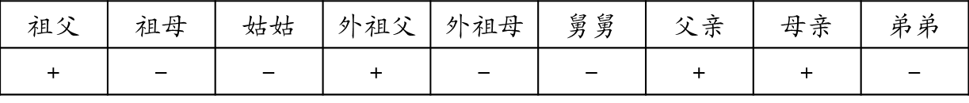

A．该遗传病属于常染色体显性遗传病
B．调查该病的发病率应在自然人群中随机取样调查计算
C．该患病女性的父母生一个正常孩子的概率为1/4
D．这个家系中所有患者与该病有关的基因型相同的概率为4/9
19、假设未来发现某种外星生物，其遗传物质的结构模式和作用原理与地球上的生物相同。若这种生物的氨基酸只有14种，其DNA和RNA的碱基只有A、T和U3种。则该生物的1个密码子最少由几个碱基组成（ ）
A．4个 B．3个 C．5个 D．6个
20、洋葱根尖细胞在³H标记的胸腺嘧啶脱氧核苷酸的培养液中完成一个细胞周期，然后转入不含³H标记的培养液中继续培养至分裂中期，下图能正确表示该分裂中期的是（只考虑其中一条染色体上的DNA分子）（ ）
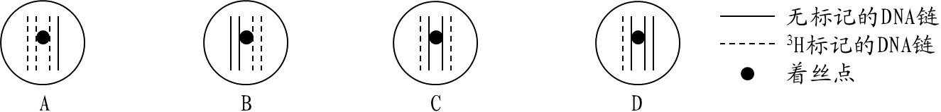

21、下列有关性别决定的叙述，正确的是（ ）
A．XY型性别决定的生物，Y染色体都比X染色体短小
B．同型性染色体决定雌性个体的现象在自然界中比较普遍
C．含X染色体的配子是雌配子，含Y染色体的配子是雄配子
D．各种生物细胞中的染色体都可分为性染色体和常染色体
22、174噬菌体的遗传物质是单链DNA，感染宿主细胞后，先形成复制型的双链DNA分子（母链为正链，子链为负链）。转录时，以负链为模版合成mRNA。下图示174噬菌体的部分基因序列（正链）及其所指导合成蛋白质的部分氨基酸序列（图中数字为氨基酸编号）。下列说法错误的是（ ）
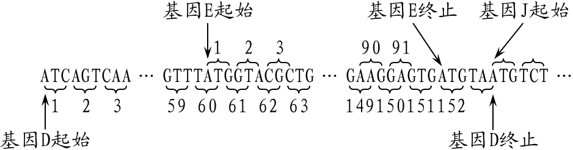

A．基因重叠增大了遗传信息储存的容量
B．基因D、E重叠部分的碱基序列分别指导合成不同的氨基酸序列
C．基因E内部插入一个脱氧核苷酸会导致基因E和基因D均发生基因突变
D．若基因J控制合成蛋白质的相对分子质量为a，则基因J突变后形成蛋白质的相对分子质量小于a
23、已知AUG、GUG为起始密码子，UAA、UGA、UAG为终止密码子。某原核生物的一个信使RNA碱基排列顺序如下：AUUCGAUGAC…（40个碱基）…CUCUAGAUCU，此信使RNA控制合成的一条多肽链中含肽键个数为（ ）
A．20个 B．15个 C．16个 D．18个
24、果蝇的性染色体有如下异常情况：XXX与OY（无X染色体）为胚胎期致死型、XXY为可育雌蝇、XO（无Y染色体）为不育雄蝇。摩尔根的同事完成多次重复实验，发现白眼雌蝇与红眼雄蝇杂交，F₁有1/2000的概率出现白眼雌蝇和不育的红眼雄蝇。若用X^{A}和Xª表示控制果蝇红眼、白眼的等位基因，下列叙述错误的是（ ）
A．亲本红眼雄蝇不正常的减数分裂产生异常的精子致使例外出现
B．亲本白眼雌蝇不正常的减数分裂产生异常的卵细胞致使例外出现
C．F₁白眼雌蝇的基因型为XªXªY
D．F₁不育的红眼雄蝇的基因型为X^{A}O
25、下表为人体四种细胞某些基因表达的结果，下列相关叙述正确的是（ ）
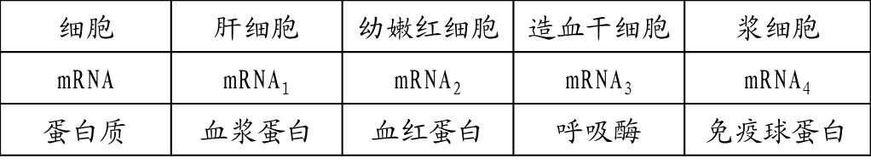

A．与上述四种蛋白质的合成与分泌都有关的细胞器是：核糖体、内质网、高尔基体、线粒体
B．四种细胞转录的mRNA有相同的也有不同的，如mRNA₃在其他细胞中也有
C．四种细胞的全能性有差异，如幼嫩红细胞的全能性大于造血干细胞
D．四种蛋白质的功能不同，其原因是它们的氨基酸组成不同
26、在调查中发现一个有趣的现象：一对单眼皮的夫妇生了一个双眼皮的孩子甲，而另一对双眼皮的夫妇却生了一个单眼皮的孩子乙，并且这种现象在人群中多次出现。他们百思不得其解，询问有关老师后得知，该性状由一对等位基因A(双眼皮基因)和a(单眼皮基因)控制，在男性中杂合子和隐性纯合子表现为单眼皮，在女性中杂合子和显性纯合子表现为双眼皮。则甲、乙两人的性别及基因型依次为（ ）
A．甲(男，Aa)；乙(女，Aa) B．甲(女，Aa)；乙(男，Aa)
C．甲(男，aa)；乙(女，Aa) D．甲(女，Aa)；乙(男，aa)
27、分析右图所示的遗传系谱图，苯丙酮尿症、尿黑酸尿病、血友病的基因分别用p、a、h表示。一号和二号家庭均不携带对方家庭出现的遗传病基因。下列说法正确的是（ ）
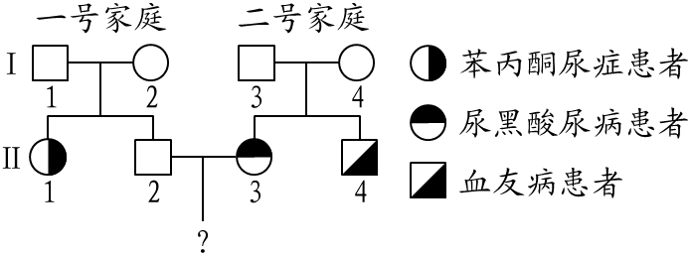

A．个体Ⅱ₃体内的致病基因只有尿黑酸尿病基因
B．Ⅰ₃个体涉及上述三种性状的基因型是PpAaX^{H}X^{h}
C．Ⅱ₃如怀孕生育一个女孩，健康的几率是1，生育的男孩健康的几率是3/4
D．若Ⅱ₁和Ⅱ₄结婚，则子女正常的几率是1/2
28、下图表示细胞增殖的一个细胞周期(按顺时针方向)。下列叙述不正确的是（ ）
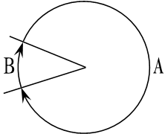
A．基因复制可发生在A时期，但不发生在B时期
B．基因重组不发生在A时期，也不发生在B时期
C．人工诱变育种指利用物理因素或化学因素来处理生物，可作用于A时期
D．人工诱导多倍体常用秋水仙素来处理萌发的种子或幼苗，作用于A时期
29、在某岛屿上相互隔绝的甲、乙两个水潭中，都生活着小型淡水鱼──虹鳝。研究发现，甲中的虹鳝（其天敌是狗鱼，以大而成熟的虹鳝为食）比乙中的虹鳝（天敌是花鳝，以幼小的虹鳝为食）常常早熟，即在体重较低时就能繁殖后代。下列观点不正确的是（ ）
A．两个虹鳝种群中都有成熟早或晚的变异类型，这是进化的前提条件
B．甲中的早熟型个体有更多的机会繁殖后代，因而种群中早熟基因的基因频率增加
C．因为甲、乙中的两个虹鳝种群存在地理隔离，所以它们属于不同的物种
D．若将甲中的虹鳝和乙中的花鳝转移到一个新的水潭中共同饲养，多年后虹锵成熟个体的平均体重将会增加
30、如图所示为种群与物种的关系图解，关于它们的叙述错误的是（ ）
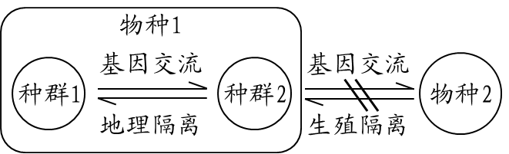

A．从图中可以看出，一个物种可有很多种群，这些种群间只是因为地理隔离，阻碍了基因交流
B．若物种2是由物种l形成的，则物种1一定发生了基因频率的改变
C．物种1形成物种2一定需要长期的地理隔离
D．若种群1与种群2的基因频率都发生了改变，则这两个种群都在进化

Ⅱ卷
二、非选择题：（共40分）
31、（7分）红掌是半阴生高等植物，下图表示夏季时红掌在不同遮光处理条件下净光合速率的日变化曲线，请分析回答相关问题。
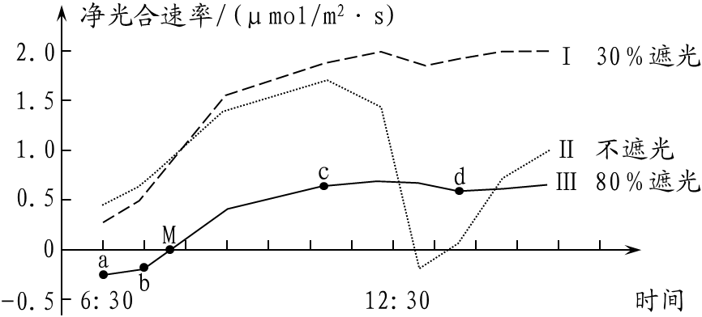

（1）、适当遮光，叶绿素含量会增加，叶片对 光的吸收能力将显著增强。
（2）、曲线ab段叶肉细胞内能合成[H]的场所有 ；曲线cd段，植物体内有机物总量的变化情况是 。
（3）、M点时，对红掌体内所有能进行光合作用的细胞来说，叶绿体消耗的CO₂量 （填“大于”“等于”或“小于”）细胞呼吸产生的CO₂量。
（4）、若将植物突然转移到高温、强光照、干燥的环境中，此时叶肉细胞内C₃物质含量的变化是
。30%遮光处理避免了强光照和过高温度对植株的不利影响，与曲线Ⅱ相比，曲线Ⅰ未明显出现“午休”现象的原因是 。
（5）、6:30左右，在不遮光的条件下适当增加该植物周围的CO₂浓度，光合速率的变化情况基本不变，原因是 。
32、（6分）线粒体是真核细胞的“动力工厂”。请分析回答下列问题：
（1）、健那绿染液是专一性染线粒体的活细胞染料，线粒体中细胞色素氧化酶使染料保持氧化状态呈蓝绿色,而在周围的细胞质中染料被还原,成为无色状态。当细胞内 时,线粒体被染成蓝绿色,当细胞耗尽氧之后,线粒体的颜色消失,这说明线粒体内能进行氧化还原反应。在原核细胞中,这一氧化还原反应与 膜相关。
（2）、研究发现，线粒体内膜成分中蛋白质所占比例明显高于外膜,其原因是 。（从下面选项中选择）
①内膜折叠成嵴，使内膜的表面积大大增加
②内膜上分布着与电子传递和ATP合成有关的酶类
③内膜上有一些运输物质的载体
（3）、线粒体生长到一定大小就要开始分裂,形成两个新的线粒体。研究人员将胆碱缺陷突变型脉孢菌培养在含有³H标记胆碱(一种磷脂的前体物)的培养基中，使 (结构)带上放射性³H标记。然后收集细胞,转入不含放射性物质的培养基中继续培养,分别在不同时间收集细胞,再通过放射自显影检查培养时间长短不同的细胞中同位素的分布与含量。随着分裂次数的增加,具有放射性的线粒体的数量 ，放射性均匀分布到新的线粒体中并随着分裂次数增加而 ，证明新的线粒体是分裂而来的。
33、（10分）果蝇的眼色由两对独立遗传的基因（A、a和B、b）控制，其中B、b仅位于X染色体上。A和B同时存在时果蝇表现为红眼，B存在而A不存在时为粉红眼，其余情况为白眼。
（1）、一只纯合粉红眼雌果蝇与一只白眼雄果蝇杂交，F₁代全为红眼。
①、亲代雌果蝇的基因型为 ，F₁代雌果蝇能产生 种基因型的配子。
②、将F₁代雌雄果蝇随机交配，使得F₂代粉红眼果蝇中雌雄比例为 ，在F₂代红眼雌果蝇中杂合子占的比例为 。
（2）、果蝇体内另有一对基因T、t，与基因A、a不在同一对同源染色体上。当t基因纯合时对雄果蝇无影响，但会使雌果蝇性反转成不育的雄果蝇。让一只纯合红眼雌果蝇与一只白眼雄果蝇杂交，所得F₁代的雌雄果蝇随机交配，F₂代雌雄比例为3:5，无粉红眼出现。
①、T、t基因位于 染色体上，亲代雄果蝇的基因型为 。
②、F₂代雄果蝇中共有 种基因型，其中不含Y染色体的个体所占比例为 。
③、用带荧光标记的B、b基因共有的特有的序列作探针，与F₂代雄果蝇的细胞装片中各细胞内染色体上B、b基因杂交，通过观察荧光点的个数可以确定细胞中B、b基因的数目，从而判断该果蝇是否可育。在一个处于有丝分裂后期的细胞中，若观察到 个荧光点，则该雄果蝇可育；若观察到 个荧光点，则该雄果蝇不育。
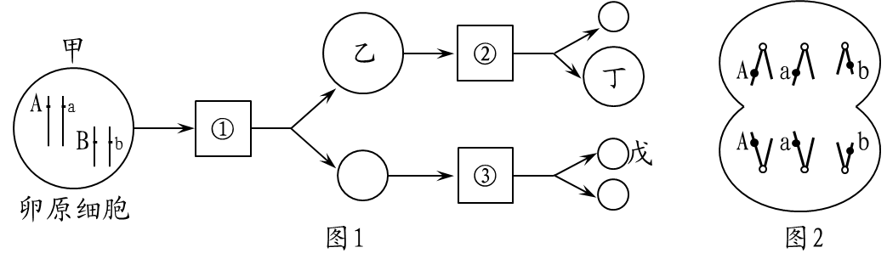
34、（6分）图1表示动物卵细胞形成过程图，图2表示卵细胞形成过程中某阶段的细胞。请据下图回答问题：

（1）、图l中的细胞乙名称是 ，正常情况下，该细胞核中有 个染色体组，有 条脱氧核苷酸链。
（2）、图2应对应于图l中 （填①、②或③），该细胞染色体组成异常可能原因是
。同时产生细胞③的基因组成是 。
35、（5分）1982年Cech等以原生动物嗜热四膜虫为材料，研究控制rRNA合成的基因的转录问题时发现：该基因转录产物rRNA前体很不稳定，能够切开自身的核苷酸序列，形成多个核苷酸片段，并将其中的部分核苷酸片段有选择性地进行连接，最终形成成熟的rRNA。请回答下列问题。
（1）、上述材料中作为酶的是 。你认为上述材料中的酶是否具有专一性？ （填“具有”或“不具有”），你的判断理由是
。
（2）、四膜虫体内存在具有剪切底物分子能力的某种RNA分子（核
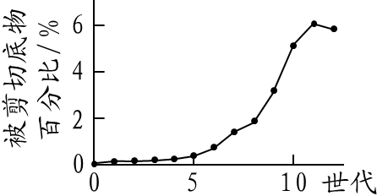
酶），正常情况下，核酶需要Mg²⁺的辅助，现在实验条件下让
核酶处于Ca²⁺环境中，进行RNA分子群体的选择实验，实验
结果如右图所示。该结果表明四膜虫产生了在Ca²⁺环境中
的核酶，其原因可能是某
些碱基被替换，发生了基因突变，通过 适应环
境的个体逐渐增多。
36、（6分）玉米非糯性基因(D)对糯性基因(d)是显性，黄胚乳基因(Y)对白胚乳基因(y)是显性，这两对等位基因分别位于第9号和第6号染色体上。D⁻和d⁻表示该基因所在染色体发生部分缺失（缺失区段不包括D和d基因），缺失不影响减数分裂过程。染色体缺失的花粉不能正常发育而死亡，而染色体缺失的雌配子可正常发育。请回答下列问题：
（1）、已知非糯性花粉遇碘变蓝色，糯性花粉遇碘变棕色；现有基因型分别为DD、Dd、dd、DD⁻、D⁻d、dd⁻的6种玉米植株，可选择基因型为 的植株，将其花粉用碘液染色，若在显微镜下观察到 ，则可验证“染色体缺失的花粉不能正常发育”的结论。
（2）、要用测交的方法验证“染色体缺失的雌配子可正常发育”，可以选择的杂交类型是 。基因型为Dd⁻个体自交，子代的表现型及其比例为 。
（3）、基因型为Dd⁻Yy的个体产生可育雄配子的类型及其比例为 。
（4）、以ddYY和DDyy为亲本杂交得到F_{l}，F_{l}自交产生F₂。选取F₂中的非糯性白胚乳植株，植株间相互传粉，则后代的表现型及其比例为 。
鄂尔多斯三第一学期高三第四次段考
生 物 试 题
本卷分Ⅰ卷（选择题）和Ⅱ卷(非选择题)两部分，卷面分值100分。考试时间90分钟。
Ⅰ卷
一、选择题：（每小题2分，共60分）
1、李斯特氏菌中的致死食源性细菌会在人类的细胞之间快速传递，使人患脑膜炎。其原因是该菌的一种InIC蛋白可通过抑制人类细胞中Tuba蛋白的活性，使细胞膜更易变形而有利于细菌的转移。下列叙述正确的是（ C ）
A．与乳酸菌一样，该菌的遗传物质主要是DNA
B．该菌使人类细胞发生变形，说明细胞膜具有选择透过性
C．该菌在人体细胞间快速传递与细胞膜的特性发生改变有关
D．Tuba蛋白和InIC蛋白的合成均需要内质网的加工
2、现有一种“十二肽”，分子式为C_{X}H_{Y}N_{Z}O_{W}S(Z＞12，W＞13)。已知将它彻底水解后只得到下列氨基酸：半胱氨酸（C₃H₇NO₂S）、丙氨酸（C₃H₇NO₂）、天门冬氨酸（C₄H₇NO₄）、赖氨酸（C₆H₁₄N₂O₂）、苯丙氨酸（C₉H₁₁NO₂
下列对以上内容的叙述正确的是（ C ）
A．合成该多肽时，至少需36个密码子
B．控制合成该多肽相应的基因至少有36个碱基
C．将一个该“十二肽”分子彻底水解后有（Z－12）个赖氨酸
D．该分子在是在核糖体上合成的，并且必需61种tRNA参与
3、环孢素（CsA）是从土壤霉菌中分离出来的含有11个氨基酸的环形多肽，该物质能选择性地抑制辅助性T淋巴细胞分泌白细胞介素-2和其他淋巴因子，因而是一种强效免疫抑制剂，下列有关CsA的叙述正确的是（ C ）
A．该物质的天然合成过程需要拟核DNA上基因的控制
B．如果氨基酸的平均相对分子量为128，则它的相对分子量接近1228
C．可以用来开发移植器官后抗排斥反应的药物
D．只有在受到抗原刺激后霉菌才合成该淋巴因子
4、真核细胞具有一些能显著增大膜面积、有利于酶的附着以提高代谢效率的结构，下列不属于此类结构的是（ A ）
A．神经细胞的树突 B．线粒体的嵴
C．甲状腺细胞的内质网 D．叶绿体的基粒
5、下列关于线粒体膜结构的分子模型，正确的是（ C ）

6、黑朦性白痴是由于人溶酶体内缺少一种酶导致的遗传病。溶酶体内含有多种酶，内部的pH为5，细胞溶胶的pH为7.2。以下有关黑朦性白痴和溶酶体的说法错误的是（ C ）
A．黑朦性白痴产生的根本原因是基因突变
B．细胞溶胶中的H⁺通过主动转运进入溶酶体，故溶酶体基质中pH较低
C．溶酶体内的酶进入细胞溶胶后，仍有很高的活性
D．溶酶体内的多种酶由核糖体合成，在内质网和高尔基体中加工，由高尔基体出芽形成
7、为了探究温度、pH对酶活性的影响，下列实验设计合理的是（ B ）

8、已知酶催化的反应时间和产物生成量的关系如图甲。请在图乙中选出能正确表示反应过程中酶·底物复合物浓度变化的曲线（ B ）

9、在有氧状况下酵母菌的无氧呼吸会受到抑制。有人将酵母菌破碎获得细胞匀浆，并把部分细胞匀浆离心后得到上清液（含细胞质基质）和沉淀物（含线粒体），由此得到三种物质：细胞匀浆、上清液和沉淀物。再向下述三套装置中各自加入上述三种物质中的某一种（设为X、Y、Z），装置一：葡萄糖溶液+无菌水+X，装置二：葡萄糖溶液+无菌水+ATP+Y，装置三：葡萄糖溶液+无菌水+氧气+Z，各装置中各种剂量均适宜。最后检测三套装置中有无CO₂产生。下列相关叙述不合理的是（ B ）
A．本实验的目的是探究有氧状况下抑制酵母菌无氧呼吸的因素是氧气还是ATP
B．本实验的唯一自变量应是加入三个装置中的酵母菌提取物质（X、Y、Z）的种类
C．本实验中加入三套装置的物质X、Y、Z应该都是上清液
D．本实验的各装置中不加细胞匀浆是为了排除有氧呼吸的干扰
10、取某种植物生长状态一致的新鲜叶片，用打孔器将叶片打出若干圆片，圆片均分成甲、乙、丙三组。甲组立即烘干处理并测得圆片干重为A，乙组保持湿润且置于一个黑暗密闭装置内，丙组保持湿润且置于一个密闭装置内并给予适宜强度的光照。乙组和丙组其他条件一致，一小时后，测得乙装置内圆片干重为B，丙装置内圆片干重为C。下列叙述正确的是（ C ）
A．C减A的干重差为圆片叶肉细胞一小时内的真光合速率
B．C减B的干重差为圆片叶肉细胞一小时内的净光合速率
C．A减B的干重差为圆片叶肉细胞一小时内的呼吸速率
D．实验过程中，乙组圆片叶肉细胞呼吸速率保持恒定
11、某植物的光合作用和细胞呼吸最适温度分别为25℃和30℃，下图为该植物处于25℃环境中光合作用强度随光照强度变化的坐标图，下列叙述正确的是（ C ）
A．a点时叶肉细胞的生理活动只受温度的影响
B．b点时植物才开始进行光合作用
C．若将温度从25℃提高到30℃时，a、d点均上移
D．c点时该植物的O₂释放量为V₁＋V₂
12、在水稻根尖成熟区表皮细胞中能正常完成的生理活动有（ C ）
①核DNA→核DNA ②合成RNA聚合酶 ③核糖核苷酸→mRNA ④钾离子主动运输进入细胞
⑤染色质→染色体 ⑥[H]+O₂→H₂O ⑦H₂O→[H]+O₂ ⑧渗透作用
A．3项 B．4项 C．5项 D．6项
13、G₂期细胞内完成的主要活动是（ D ）
A．染色质丝螺旋缠绕 B．合成一定数量的DNA
C．合成DNA复制需要的酶 D．合成组装纺锤体的蛋白质
14、下列有关细胞生命活动的叙述，正确的是（ B ）
A．分裂期的细胞不进行DNA复制和蛋白质合成
B．免疫系统中的记忆细胞既有分化潜能又有自我更新能力
C．凋亡细胞内的基因表达都下降，酶活性减弱
D．原癌基因突变促使细胞癌变，抑癌基因突变抑制细胞癌变
15、哺乳动物红细胞的部分生命历程如下图所示，图中除成熟红细胞外，其余细胞中均有核基因转录的RNA。下列叙述错误的是（ D ）

A．成熟红细胞在细胞呼吸过程中不产生二氧化碳
B．网织红细胞仍然能够合成核基因编码的蛋白质
C．造血干细胞与幼红细胞中基因的执行情况不同
D．成熟红细胞衰老后控制其凋亡的基因开始表达
16、孟德尔探索遗传规律时，运用了“假说-演绎”法，该方法的基本内涵是：在观察与分析的基础上提出问题后，通过推理和想象提出解决问题的假说，根据假说进行演绎推理，再通过实验证明假说。下列相关叙述中不正确的是（ B ）
A．“为什么F₁只有显性性状、F₂又出现隐性性状?”属于孟德尔提出的问题之一
B．“豌豆在自然状态下一般是纯种”属于孟德尔假说的内容
C．“测交实验”是对推理过程及结果进行的检验
D．“生物性状是由遗传因子决定的、体细胞中遗传因子成对存在”属于假说内容
17、若干只棕色鸟与棕色鸟相交，子代有52只白色，48只褐色，101只棕色。若让棕色鸟和白色鸟杂交，其后代中棕色个体所占比例大约是 ，要想进一步判断白色与褐色的显隐性关系，可以用 色和 色的鸟相交（ C ）
A．100% 褐色 褐色 B．75% 褐色 棕色
C．50% 褐色 白色 D．25% 棕色 白色
18、一女性患有某种单基因遗传病。某同学对其家系的其他成员进行调查后，记录如下表（“+”代表患者，“-”代表正常）。下列有关分析错误的是（ D ）

A．该遗传病属于常染色体显性遗传病
B．调查该病的发病率应在自然人群中随机取样调查计算
C．该患病女性的父母生一个正常孩子的概率为1/4
D．这个家系中所有患者与该病有关的基因型相同的概率为4/9
19、假设未来发现某种外星生物，其遗传物质的结构模式和作用原理与地球上的生物相同。若这种生物的氨基酸只有14种，其DNA和RNA的碱基只有A、T和U3种。则该生物的1个密码子最少由几个碱基组成（ A ）
A．4个 B．3个 C．5个 D．6个
20、洋葱根尖细胞在³H标记的胸腺嘧啶脱氧核苷酸的培养液中完成一个细胞周期，然后转入不含³H标记的培养液中继续培养至分裂中期，下图能正确表示该分裂中期的是（只考虑其中一条染色体上的DNA分子）（ ）

21、下列有关性别决定的叙述，正确的是（ B ）
A．XY型性别决定的生物，Y染色体都比X染色体短小
B．同型性染色体决定雌性个体的现象在自然界中比较普遍
C．含X染色体的配子是雌配子，含Y染色体的配子是雄配子
D．各种生物细胞中的染色体都可分为性染色体和常染色体
22、174噬菌体的遗传物质是单链DNA，感染宿主细胞后，先形成复制型的双链DNA分子（母链为正链，子链为负链）。转录时，以负链为模版合成mRNA。下图示174噬菌体的部分基因序列（正链）及其所指导合成蛋白质的部分氨基酸序列（图中数字为氨基酸编号）。下列说法错误的是（ D ）

A．基因重叠增大了遗传信息储存的容量
B．基因D、E重叠部分的碱基序列分别指导合成不同的氨基酸序列
C．基因E内部插入一个脱氧核苷酸会导致基因E和基因D均发生基因突变
D．若基因J控制合成蛋白质的相对分子质量为a，则基因J突变后形成蛋白质的相对分子质量小于a
23、已知AUG、GUG为起始密码子，UAA、UGA、UAG为终止密码子。某原核生物的一个信使RNA碱基排列顺序如下：AUUCGAUGAC…（40个碱基）…CUCUAGAUCU，此信使RNA控制合成的一条多肽链中含肽键个数为（ C ）
A．20个 B．15个 C．16个 D．18个
24、果蝇的性染色体有如下异常情况：XXX与OY（无X染色体）为胚胎期致死型、XXY为可育雌蝇、XO（无Y染色体）为不育雄蝇。摩尔根的同事完成多次重复实验，发现白眼雌蝇与红眼雄蝇杂交，F₁有1/2000的概率出现白眼雌蝇和不育的红眼雄蝇。若用X^{A}和Xª表示控制果蝇红眼、白眼的等位基因，下列叙述错误的是（ A ）
A．亲本红眼雄蝇不正常的减数分裂产生异常的精子致使例外出现
B．亲本白眼雌蝇不正常的减数分裂产生异常的卵细胞致使例外出现
C．F₁白眼雌蝇的基因型为XªXªY
D．F₁不育的红眼雄蝇的基因型为X^{A}O
25、下表为人体四种细胞某些基因表达的结果，下列相关叙述正确的是（ B ）

A．与上述四种蛋白质的合成与分泌都有关的细胞器是：核糖体、内质网、高尔基体、线粒体
B．四种细胞转录的mRNA有相同的也有不同的，如mRNA₃在其他细胞中也有
C．四种细胞的全能性有差异，如幼嫩红细胞的全能性大于造血干细胞
D．四种蛋白质的功能不同，其原因是它们的氨基酸组成不同
26、在调查中发现一个有趣的现象：一对单眼皮的夫妇生了一个双眼皮的孩子甲，而另一对双眼皮的夫妇却生了一个单眼皮的孩子乙，并且这种现象在人群中多次出现。他们百思不得其解，询问有关老师后得知，该性状由一对等位基因A(双眼皮基因)和a(单眼皮基因)控制，在男性中杂合子和隐性纯合子表现为单眼皮，在女性中杂合子和显性纯合子表现为双眼皮。则甲、乙两人的性别及基因型依次为（ D ）
A．甲(男，Aa)；乙(女，Aa) B．甲(女，Aa)；乙(男，Aa)
C．甲(男，aa)；乙(女，Aa) D．甲(女，Aa)；乙(男，aa)
27、分析右图所示的遗传系谱图，苯丙酮尿症、尿黑酸尿病、血友病的基因分别用p、a、h表示。一号和二号家庭均不携带对方家庭出现的遗传病基因。下列说法正确的是（ C ）

A．个体Ⅱ₃体内的致病基因只有尿黑酸尿病基因
B．Ⅰ₃个体涉及上述三种性状的基因型是PpAaX^{H}X^{h}
C．Ⅱ₃如怀孕生育一个女孩，健康的几率是1，生育的男孩健康的几率是3/4
D．若Ⅱ₁和Ⅱ₄结婚，则子女正常的几率是1/2
28、下图表示细胞增殖的一个细胞周期(按顺时针方向)。下列叙述不正确的是（ D ）
A．基因复制可发生在A时期，但不发生在B时期
B．基因重组不发生在A时期，也不发生在B时期
C．人工诱变育种指利用物理因素或化学因素来处理生物，可作用于A时期
D．人工诱导多倍体常用秋水仙素来处理萌发的种子或幼苗，作用于A时期
29、在某岛屿上相互隔绝的甲、乙两个水潭中，都生活着小型淡水鱼──虹鳝。研究发现，甲中的虹鳝（其天敌是狗鱼，以大而成熟的虹鳝为食）比乙中的虹鳝（天敌是花鳝，以幼小的虹鳝为食）常常早熟，即在体重较低时就能繁殖后代。下列观点不正确的是（ C ）
A．两个虹鳝种群中都有成熟早或晚的变异类型，这是进化的前提条件
B．甲中的早熟型个体有更多的机会繁殖后代，因而种群中早熟基因的基因频率增加
C．因为甲、乙中的两个虹鳝种群存在地理隔离，所以它们属于不同的物种
D．若将甲中的虹鳝和乙中的花鳝转移到一个新的水潭中共同饲养，多年后虹锵成熟个体的平均体重将会增加
30、如图所示为种群与物种的关系图解，关于它们的叙述错误的是（ C ）

A．从图中可以看出，一个物种可有很多种群，这些种群间只是因为地理隔离，阻碍了基因交流
B．若物种2是由物种l形成的，则物种1一定发生了基因频率的改变
C．物种1形成物种2一定需要长期的地理隔离
D．若种群1与种群2的基因频率都发生了改变，则这两个种群都在进化
二、非选择题：（共40分）
31、（7分）红掌是半阴生高等植物，下图表示夏季时红掌在不同遮光处理条件下净光合速率的日变化曲线，请分析回答相关问题。

（1）、适当遮光，叶绿素含量会增加，叶片对 红光和蓝紫光 光的吸收能力将显著增强。
（2）、曲线ab段叶肉细胞内能合成[H]的场所有 细胞质基质、线粒体、叶绿体 ；曲线cd段，植物体内有机物总量的变化情况是 增加 。
（3）、M点时，对红掌体内所有能进行光合作用的细胞来说，叶绿体消耗的CO₂量 大于 （填“大于”“等于”或“小于”）细胞呼吸产生的CO₂量。
（4）、若将植物突然转移到高温、强光照、干燥的环境中，此时叶肉细胞内C₃物质含量的变化是 减少 。30%遮光处理避免了强光照和过高温度对植株的不利影响，与曲线Ⅱ相比，曲线Ⅰ未明显出现“午休”现象的原因是 遮光30%情况下，植物气孔一般不关闭 。
（5）、6:30左右，在不遮光的条件下适当增加该植物周围的CO₂浓度，光合速率的变化情况基本不变，原因是 6:30左右限制光合速率的主要因素是光照强度 。
32、（6分）线粒体是真核细胞的“动力工厂”。请分析回答下列问题：
（1）、健那绿染液是专一性染线粒体的活细胞染料，线粒体中细胞色素氧化酶使染料保持氧化状态呈蓝绿色,而在周围的细胞质中染料被还原,成为无色状态。当细胞内 有氧气 时,线粒体被染成蓝绿色,当细胞耗尽氧之后,线粒体的颜色消失,这说明线粒体内能进行氧化还原反应。在原核细胞中,这一氧化还原反应与 细胞 膜相关。
（2）、研究发现，线粒体内膜成分中蛋白质所占比例明显高于外膜,其原因是 ②③ 。（从下面选项中选择）
①内膜折叠成嵴，使内膜的表面积大大增加
②内膜上分布着与电子传递和ATP合成有关的酶类
③内膜上有一些运输物质的载体
（3）、线粒体生长到一定大小就要开始分裂,形成两个新的线粒体。研究人员将胆碱缺陷突变型脉孢菌培养在含有³H标记胆碱(一种磷脂的前体物)的培养基中，使 线粒体膜 (结构)带上放射性³H标记。然后收集细胞,转入不含放射性物质的培养基中继续培养,分别在不同时间收集细胞,再通过放射自显影检查培养时间长短不同的细胞中同位素的分布与含量。随着分裂次数的增加,具有放射性的线粒体的数量 增加 ，放射性均匀分布到新的线粒体中并随着分裂次数增加而 降低 ，证明新的线粒体是分裂而来的。
33、（10分）果蝇的眼色由两对独立遗传的基因（A、a和B、b）控制，其中B、b仅位于X染色体上。A和B同时存在时果蝇表现为红眼，B存在而A不存在时为粉红眼，其余情况为白眼。
（1）、一只纯合粉红眼雌果蝇与一只白眼雄果蝇杂交，F₁代全为红眼。
①、亲代雌果蝇的基因型为 aaX^{B}X^{B} ，F₁代雌果蝇能产生 4 种基因型的配子。
②、将F₁代雌雄果蝇随机交配，使得F₂代粉红眼果蝇中雌雄比例为 2:1 ，在F₂代红眼雌果蝇中杂合子占的比例为 5/6 。
（2）、果蝇体内另有一对基因T、t，与基因A、a不在同一对同源染色体上。当t基因纯合时对雄果蝇无影响，但会使雌果蝇性反转成不育的雄果蝇。让一只纯合红眼雌果蝇与一只白眼雄果蝇杂交，所得F₁代的雌雄果蝇随机交配，F₂代雌雄比例为3:5，无粉红眼出现。
①、T、t基因位于 常 染色体上，亲代雄果蝇的基因型为 ttAAX^{b}Y 。
②、F₂代雄果蝇中共有 8 种基因型，其中不含Y染色体的个体所占比例为 1/5 。
③、用带荧光标记的B、b基因共有的特有的序列作探针，与F₂代雄果蝇的细胞装片中各细胞内染色体上B、b基因杂交，通过观察荧光点的个数可以确定细胞中B、b基因的数目，从而判断该果蝇是否可育。在一个处于有丝分裂后期的细胞中，若观察到 2 个荧光点，则该雄果蝇可育；若观察到 4 个荧光点，则该雄果蝇不育。
34、（6分）图1表示动物卵细胞形成过程图，图2表示卵细胞形成过程中某阶段的细胞。请据下图回答问题：

（1）、图l中的细胞乙名称是 次级卵母细胞 ，正常情况下，该细胞核中有 1 个染色体组，有 8 条脱氧核苷酸链。
（2）、图2应对应于图l中 ③ （填①、②或③），该细胞染色体组成异常可能原因是 减数第一次分裂后期A、a所在的同源染色体移向一极进入第一极体 。同时产生细胞③的基因组成是 BB 。
35、（5分）1982年Cech等以原生动物嗜热四膜虫为材料，研究控制rRNA合成的基因的转录问题时发现：该基因转录产物rRNA前体很不稳定，能够切开自身的核苷酸序列，形成多个核苷酸片段，并将其中的部分核苷酸片段有选择性地进行连接，最终形成成熟的rRNA。请回答下列问题。
（1）、上述材料中作为酶的是 rRNA前体 。你认为上述材料中的酶是否具有专一性？ 具有 （填“具有”或“不具有”），你的判断理由是 rRNA前体能够切开自身的核苷酸序列，并有选择性地连接核苷酸片段 。
（2）、四膜虫体内存在具有剪切底物分子能力的某种RNA分子（核
酶），正常情况下，核酶需要Mg²⁺的辅助，现在实验条件下让
核酶处于Ca²⁺环境中，进行RNA分子群体的选择实验，实验结
果如右图所示。该结果表明四膜虫产生了在Ca²⁺环境中 催化
活性更高（剪切能力更强） 的核酶，其原因可能是某些碱基
被替换，发生了基因突变，通过 自然选择 适应环境的个体逐渐增多。
36、（6分）玉米非糯性基因(D)对糯性基因(d)是显性，黄胚乳基因(Y)对白胚乳基因(y)是显性，这两对等位基因分别位于第9号和第6号染色体上。D⁻和d⁻表示该基因所在染色体发生部分缺失（缺失区段不包括D和d基因），缺失不影响减数分裂过程。染色体缺失的花粉不能正常发育而死亡，而染色体缺失的雌配子可正常发育。请回答下列问题：
（1）、已知非糯性花粉遇碘变蓝色，糯性花粉遇碘变棕色；现有基因型分别为DD、Dd、dd、DD⁻、D⁻d、dd⁻的6种玉米植株，可选择基因型为 D⁻d 的植株，将其花粉用碘液染色，若在显微镜下观察到 只有棕色花粉，没有蓝色花粉 ，则可验证“染色体缺失的花粉不能正常发育”的结论。
（2）、要用测交的方法验证“染色体缺失的雌配子可正常发育”，可以选择的杂交类型是 D⁻d（♀）×dd（♂） 。基因型为Dd⁻个体自交，子代的表现型及其比例为 均为非糯性 。
（3）、基因型为Dd⁻Yy的个体产生可育雄配子的类型及其比例为 DT:Dy=1:1 。
（4）、以ddYY和DDyy为亲本杂交得到F_{l}，F_{l}自交产生F₂。选取F₂中的非糯性白胚乳植株，植株间相互传粉，则后代的表现型及其比例为 非糯性白胚乳:糯性白胚乳=8:1 。

